Тема урока: «Что такое экономика?»
Цель урока: познакомить с понятием «экономика»; выделить отдельные
части (отрасли) экономики.
1. Ознакомить учащихся с понятиями: «экономика», «сельское хозяйство», «промышленность», «строительство», «транспорт», «торговля».
2. Развивать умения выявлять связи между составными частями экономики, учить взаимодействовать в группе, планировать свою работу, оценивать её результаты.
3. Воспитывать уважение к людям труда, развивать стремление к активному познанию окружающего мира от малой родины до мира в целом.

Ход урока

I. Орг. Момент.
-Здравствуйте, ребята! Сегодня урок окружающего мира проведу у вас я. Меня зовут Ксения Вячеславовна!
Прозвенел звонок веселый.
Мы начать урок готовы.
Будем слушать, рассуждать,
И друг другу помогать.
II. Актуализация знаний
-Ребята, я сейчас хочу предложить вам познакомиться с произведением С. Михалкова «Как старик корову продавал». Будьте внимательны, после просмотра этого мультфильма я буду задавать вам вопросы, на которые вы должны будете ответить. Итак, внимание на экран.
Показывается мультфильм «Как мужик корову продавал».
-Ребята, ответьте мне, пожалуйста, на вопросы:
- Где происходит действие сказки? (на рынке)
- Кто является героями сказки? (мужик, паренек, старик, корова)
- А чем занимался в этой сказке старик? (продавал, торговал)
- Значит он кто? (Продавец)
- Кем был мужик? (покупатель)
- А кем же был паренек?
- А может быть кто-то знает, как называется наука, которая изучает процесс торговли? (ЭКОНОМИКА)
Если нет ответа
-Я назову три словосочетания, в каждом будет одинаковое слово. Слушайте внимательно, это слово и будет темой урока.
Экономика России, развитие экономики, части экономики
Это слово: ЭКОНОМИКА
- Итак, какая будет тема нашего урока?(Экономика).
-Как вы думаете, о чем мы будем говорить?
-Да, мы дадим определение экономики, посмотрим, какие сферы экономики существуют, как мы с ними взаимодействуем в повседневной жизни.

III. Введение нового материала.
- Где вы слышали это слово?
- Как вы думаете, что оно означает?
-Давайте узнаем, из каких отраслей состоит экономика. (слайд)
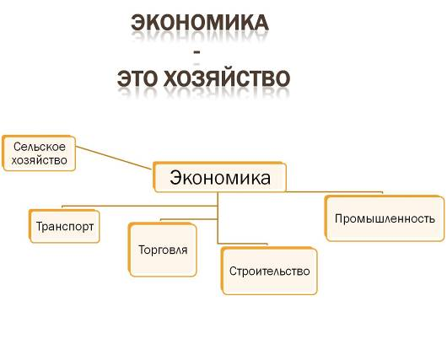
- В основе слова стоит часть, в переводе с древнегреческого языка означает «дом». А буквальный его перевод-«искусство ведения домашнего хозяйства».
И, поэтому, определяем экономику как хозяйство. Посмотрите, отрасли экономики: Торговля, сельское хозяйство, транспорт, строительство, промышленность.
-А сегодня мы постараемся подробнее рассмотреть одну из частей экономики – торговлю. Как вы думаете, что же необходимо для осуществления этого процесса?
-Итак, мы будем говорить сегодня об экономике как хозяйстве и как производственных отношениях между людьми.
-Посмотрите на слайд, вы увидите, из каких частей состоит торговля.
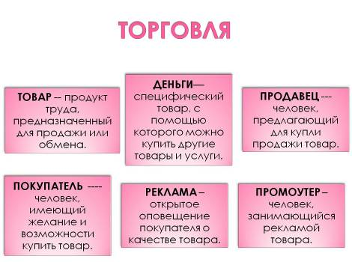

VI. Усвоение нового материала.
-Давайте соотнесем всех героев произведения с новыми понятиями. Кто кем является в этом рассказе? (на доске портреты героев, их соотносят с табличками)
-Вернемся к мультфильму. Посмотрите на доску.
-Кем является старик? (продавец) Почему вы так решили?
-Кем является мужик? (покупатель). Почему? (ученики обращают внимание на определения на слайде)
-Кем является корова? (товар)
-За что её хотят купить? Чем за нее заплатить? (деньги)
-Кем является паренёк? (промоутер)
- Почему старик не мог найти покупателя?
- Почему смог потом? Кто ему помог? (Паренек)
- Что пытался визуально изменить паренек? (Качество товара)
- Почему он так и не продал корову? (хорошо разрекламировал)
- Так ли была хороша корова?
-Вы знаете, что такое реклама. Где мы встречаемся с рекламой?
-Что рекламируют?
-Зачем?
-Посмотрите, на столах тексты «Как старик корову продавал», найдите в тексте, рекламу.
Физминутка
-Я вам предлагаю сделать рекламу товаров, которые плохо продаются в магазинах. Причем нужно заинтересовать в полезности этого товара для покупателей. Выступить в роли промоутеров.

VII. Закрепление

Инструкция к работе:
- Выберите в своей группе, кто будет руководить процессом.
- Ваша задача разрекламировать товар так, чтобы он стал продаваем.
- Сделать слоган к товару: яркий, красочный, запоминающийся
- Представить ваш слоган потенциальным покупателям.

Работа в группах по созданию слоганов

VIII. Подведение итогов.
- С каким новым понятиями мы сегодня познакомились?
- Что мы о нем узнали?
- Какую задачу мы ставили перед собой в начале урока?
- Справились ли мы с ней?
-А сейчас я предлагаю вам высказать свое отношение к уроку, используя фразы
- Сегодня на уроке я узнал, что…
- Сегодня на уроке мне понравилось…
- После урока мне захотелось…
-Мне понравилось с Вами работать, спасибо за работу! Урок окончен!

